TRƯỜNG ĐẠI HỌC THÔNG TIN LIÊN LẠC  
**KHOA CÔNG NGHỆ THÔNG TIN**

**Công Nghệ Phần Mềm*****Xây Dựng Phần Mềm Quản Lý Học Bạ   
Trường THPT Phạm Văn Đồng***

Nha Trang, ngày 26 tháng 11 năm 2016

TRƯỜNG ĐẠI HỌC THÔNG TIN LIÊN LẠC  
KHOA CÔNG NGHỆ THÔNG TIN

**Công Nghệ Phần Mềm*****Xây Dựng Phần Mềm Quản Lý Học Bạ   
Trường THPT Phạm Văn Đồng***

Nhóm 3 :  
Nguyễn Quốc Đạt  
Phan Văn Hải

Nha Trang, ngày 26 tháng 11 năm 2016

**MỤC LỤC**

Chương 1 : Khảo Sát Hiện Trạng 6

1. Xác định yêu cầu 6

2. Hiện Trạng Của Việc Quản lí Học Bạ Của Nhà Trường 7

2.1. Quá trình đào tạo học sinh 7

2.2. Quy định về khen thưởng và kỷ luật 7

2.3. Các mức độ kỷ luật và quy trình tiến hành 8

2.4. Cách xếp loại hạnh kiểm của học sinh 9

2.5. Cách tính điểm và xếp loại học lực của học sinh 10

2.6. Sử dụng kết quả đánh giá xếp loại 11

2.6.1. Sử dụng kết quả đánh giá, xếp loại cho học sinh 11

2.6.2. Sử dụng kết quả đánh giá xếp loại để khen thưởng 12

2.6.3. Quá trình nhập liệu 12

3. Đánh Giá 12

4. Dự Án 12

Chương 2 : Phân Tích Hệ Thống Về Mặt Chức Năng 14

1. Mục Tiêu 14

2. Sơ Đồ Tổ Chức 14

3. Sơ Đồ Phân Cấp Chức Năng (BFD) 15

4. Sơ Đồ Luồng Dữ Liệu (DFD) 15

4.1 Khái niệm 15

4.2 Định nghĩa các ký hiệu sử dụng trong sơ đồ 15

4.3 Sơ đồ luồng dữ liệu 16

5. Mô Hình Liên Kết Dữ Liệu (ERD) 22

6. Thiết Kế Giao Diện 23

7. Bảng Phân Công Công Việc 24

Kết Luận 26

**Chương 1 : Khảo Sát Hiện Trạng**

1. **Xác định yêu cầu**

Hiện nay , công nghệ thông tin được xem là một nghành mũi nhọn của các quốc gia đang phát triển, tiến hành công nghiệp hóa và hiện đại hóa như nước ta. Sự bùng nổ thông tin và sự phát triển mạnh mẽ của công nghệ kĩ thuật số, yêu cầu muốn phát triển thì phải tin học hóa vào tất cả các nghành các lĩnh vực.

Sau khi nhóm khảo sát trường THPT Phạm Văn Đồngtại TDP 2 – Thị trấn Kiến Đức – Đăk R Lấp – Đăk Nông , thì thấy được việc nhập, lưu trữ dữ liệu học bạ của học sinh thông qua việcsử dụng phần mềm Excel để quản lí nên còn gặp nhiều khó khăn như :

* Những thủ tục nhập dữ liệu cho học bạ mất rất nhiều thời gian và vẫn còn thực hiện thủ công
* Khó khăn trong việc tìm kiếm, kiểm tra học sinh
* Việc nhập dữ liệu vào học bạ còn thực hiện trên giấy bút chưa được ứng dụng công nghệ thông tin vào lĩnh vực này .

**Yêu cầu :** Cần có một phần mềm quản lý học bạ của các học sinh có các chức năng như thêm, chỉnh sửa , xóa thông tin học sinh, thống kê học lực học sinh của nhà trường, in bảng điểm, tìm kiếm , có sự tương tác giữa giáo viên chủ nhiệm với phụ huynh ,…

1. **Hiện Trạng Của Việc Quản lí Học Bạ Của Nhà Trường**

### 2.1. Quá trình đào tạo học sinh

- Tuyển sinh theo cơ chế của bộ giáo dục và đào tạo ban hành.

- Căn cứ vào kết quả học tập và khu vực để sắp xếp học sinh theo các lớp

- Đào tạo học sinh theo các kỳ học và năm học :

Cuối mỗi kỳ và năm học có thể tổ chức thi kiểm tra và đánh giá kết quả học tập, hạnh kiểm cho từng học sinh theo văn bản hướng dẫn đánh giá xếp loại của Bộ giáo dục và Đào tạo ban hành đểđánhgiávàxétkhenthưởngchohọcsinh.

Cuối mỗi năm học Nhà trường có thể tiến hành kiểm tra đánh giá xét duyệt kết quả học tập, hạnh kiểm của học sinh các lớp 10, 11 để xét duyệt cho lên hay ở lại ở lại ở lớp, tổ chức cuối mỗi kỳ thuộc vào điểu kiện của trường và tổn kết quả quả cáo học tập qua hình thức tổ chức thi tốt nghiệp cho học sinh khối 12 .

### 2.2. Quy định về khen thưởng và kỷ luật

Các mức khen thưởng và hình thức khen thưởng

* Khen trước lớp: do giáo viên chủ nhiệm khen những học sinh có những hành động tốt về hành vi đạo đức, về học tập lao động, và các hoạt động văn hoá, hoạt động tập thể, xã hội
* Khen thưởng toàn trường: do hiệu trưởng biểu dương và tặng giấy khen đối với học sinh được danh hiệu “học sinh khá”, “học sinh giỏi”, “học sinh xuất sắc”, hoặc đối với những lớp đạt danh hiệu “lớp tiên tiến”, “tập thể học sinh xã hội chủ nghĩa”.
* Khen thưởng đặc biệt: Mức độ khen thưởng ác cá nhân và tập thể đạt các giải thưởng của tỉnh, thành phố trong toàn quốc trong các quá trình thi tuyển chọn văn hoá, kỹ thuật văn nghệ, thể thao hoặc các thành tích đặc biệt.

### 2.3. Các mức độ kỷ luật và quy trình tiến hành

- Khiển trách trước lớp: Đối với những học sinh vi phạm một trong những khuyết điểm sau: Nghỉ học không phép – không học thuộc bài, chuẩn bị bài từ ba buổi trở lên trong một tháng – nói tục, đánh bạc, hút thuốc lá. Mắc những sai phạm dù chỉ một lần; quay cop bài khi làm kiểm tra, bạn bè và những người xung quanh, mất đoàn kết hoặc bao che, đồng tình với hành động sai trái của bạn.

Việc quyết định khiển trách trước lớp sẽ do giáo viên chủ nhiệm lớp xét khi đã tham khảo ý kiến của cán bộ, chi đoàn trong lớp, công bố kịp thời trong tiết sinh hoạt lớp, sau đó báo cáo với hiệu trưởng.

- Khiển trách trước hội đồng kỷ luật của Nhà trường: Học sinh vi phạm một điểm đã bị khuyết điểm sau: Tái phạm nhiều lần một trong những khuyết điểm đã bị khiển trách trước lớp. Mắc những khuyết điểm sau dù chỉ một lần: ăn cắp bút, sách, vở, tiền bạc, tư trang… của bạn bè, thày cô, gia đình hoặc hàng xóm láng giềng. Gây gỗ đánh nhau trong và ngoài trường, gây dư luận xấu, hoặc phao tin đồn nhảm, tham gia tuyên truyền mê tín đoan xem phim, nghe nhạc, đọc sách báo có nội dung xấu. Hoặc sai phạm khác ở mức độ tương đương.

Hội đồng kỷ luật đề nghị khiển trách và do hiệu trưởng quyết định.

- Cảnh cáo trước toàn trường: Đã bị khiển trách hội đồng kỷ luật của Nhà trường mà còn tái phạm. Mắc những khuyến điểm sau đây dù chỉ lần; ăn cắp, cướp giật, trong và ngoài trường vô lễ với thầy giáo, cô giáo, trêu chọc và thô bỉ với phụ nữ và người nước ngoài, có những biểu hiện rõ ràng về gây rối trật tự ninh, bị công an tạm giam hoặc thông báo về Nhà trường, hoặc những sai phạm khác tương đương. Hội đồng kỳ luật Nhà trường đề nghệ cảnh cáo, hiệu trường quyết định

- Đuổi học một tuần lễ: Học sinh đã bị cảnh cáo toàn trường mà vẫn tái phạm gây ảnh hưởng xấu. Hoặc sai vi phạm những khuyết điểm sau dù chỉ là lần đầu nhưng có tính chất và mức độ nghiêm trọng làm tổn thương nhiều đến danh dự con của Nhà 13 trường, thầy giáo, cô giáo và tập thể như; trộm cắp, trấn lột gây gỗ đánh nhau, có tổ chức hoặc gây thương tích…Hội đồng kỷ luật xét, đề nghị hiệu trưởng quyết định hình thức này ghi vào học bạ, thông báo cho gia đình để phối hợp giáo dục.

- Đuổi học một năm: Mắc những sai phạm rất nghiêm trọng dù chỉ lần đầu chủ động tham gia tổ chức trộm cắp, trấn lột, truy lục, phản động dùng vũ khí (dao, lưỡi lê, súng, lưu đạn). Đánh nhau có tổ chức gây thương tích cho người khác, gây án ngoài trường bị công an bắt giữ. Hội đồng kỷ Nhà trường đề nghị hiệu trưởng quyết định thi hành, ghi vào học bạ, báo cáo cho gia đình địa phương. Nhà trường nhập hồ sơ báo cáo lên cấp trên trực tiếp quản lý, theo dõi. Sau một năm nếu học sinh tiến bộ có xác nhận của địa phương.Nếu còn đủ tuổi, làm đơn xin học tiếp, Nhà trường cũ xét cho học lại có giấy cam kết của gia đình. - Ngoài ra giáo viên bộ môn có thể đuổi học một tiết đối với học sinh vô lễ, mất trật tự gây gổ với bạn bè trong lớp…các học sinh này được tiếp tục học tiếp hoặc sau.

### 2.4. Cách xếp loại hạnh kiểm của học sinh

Trong quá trình đào tạo, việc kiểm tra đánh giá kết quả học tập của học sinh được tiến hành thường kỳ. Tuy nhiên, vào cuối mỗi kỳ mới được tính điểm tổng kết cho từng môn và điểm trung bình chung tất các môn và hạnh kiểm của từng học sinh để xếp loại học sinh giỏi, khá trung bình, kém. Cuối mỗi kỳ nhà trường đều xét đánh giá thi đua cho từng học sinh và xé duyệt khen thưởng. Các quy định sắp xếp loại hạnh kiểm: Việc đánh giá xếp loại hạnh kiểm của học sinh trường THCS và THPT được tiến hành hàng kỳ căn cứ vào kết quả học tập, rèn luyện, ý thức chấp hành nội quy nhà trường… Của mỗi học sinh, mà giáo viên chủ nhiệm và cán bộ lớp sẽ tiến hành xét vá xếp loại hạnh kiểm của học sinh. Hạnh kiểm của học sinh được xếp thành năm loại: Tốt, Khá, Trung bình, Yếu kém. Tiêu chuẩn xếp loại hạnh kiểm do bộ giao dục quy định như sau:

- Loại tốt: Được xếp loại hạnh kiểm tốt về hạnh kiểm là những học sinh có nhận thức đúng và thực hiện khá đầy đủ nhiệm vụ của học sinh, có ý thức trách nhiệm cao đối với học tập và rèn luyện đạo đức, nếp sống và rèn luyện thân thể, có tiến bộ không ngừng, đạt kết quả cao về tất cả các mặt.

- Loại khá: Những học sinh đạt trên mức trung bình .

Điểm trung bình chung (ĐTBC) các môn học được tính, trung bình cộng các môn trong đó toán và văn được tính hệ số 2, đối với học sinh không chuyên ban. Những học sinh chưa đạt mức loại tốt trong việc thực hiện các nhiệm vụ thể hiện qua các mặt rèn luyện thân thể, sinh hoạt xã hội…Hoặc trong các mặt trên có mặt đạt loại tốt nhưng cũng có mặt khác chỉ đạt mức trung bình đều được xếp loại khá.Những học sinh này có thể mắc khuyết điểm nhỏ được sự góp ý kiến thì sửa chữa tương đối nhanh và không tái phạm.

- Loại trung bình: Được xếp loại trung bình về hạnh kiểm là những học sinh có ý thức thực hiện nhiệm vụ học sinh có tiến bộ nhất định về mặt hạnh kiểm nhưng còn chậm không đều, chưa vững chắc, kết quả nói chung ở mức trung bình. Còn mặc một số khuyết điểm song ít nghiêm trọng, chưa thành hệ thống khi được góp ý kiến thì biết nhận ra khuyết điểm nhưng sửa chữa còn chậm.

- Loại yếu: Xếp loại hạnh kiểm loại yếu những học sinh không đạt mức trung bình theo tiêu chuẩn trên, có những biểu hiện yếu kém, chậm tiến độ trong các mặt đã quy định về loại hạnh kiểm trung bình

- Loại kém: Xếp loại hạnh kiểm kém những học sinh không đạt mức hạnh kiểm yếu. Học sinh có những biểu hiện sai trái nghiêm trọng và bị kỷ luật ở mức độ đuổi học một năm đều xếp hạng hạnh kiểm loại kém.

### 2.5. Cách tính điểm và xếp loại học lực của học sinh

Việc đánh xếp loại về học lực của học sinh được thực hiện theo cách tính điểm trung bình của tất cả các môn học việc xếp loại học lực. Việc xếp loại học lực được xếp theo từng kỳ, từng năm học một. Điểm tổng kết môn được tính căn cứ vào điểm kiểm tra hệ số 1, kiểm tra hệ số 2 và điểm thi học kỳ: Điểm hệ số 1 (HS1) là những điểm kiểm tra miệng, kiểm tra 15 phút. Điểm hệ số 2 (HS2) là những điểm kiểm tra 1 tiết trở lên. Điểm kiểm tra học kỳ (ĐTHK) không tính điểm hệ số mà tham gia trực tiếp vào tính điểm trung bình

Cách tính điểm:

Điểm tổng kết môn học cả năm (ĐTBMCN) là trung bình cộng của điểm trung bình học kỳ một với hai lần điểm trung bình môn học kỳ 2.

ĐTBMCN = (ĐTBC(2)*2+ĐTBC(1))/3

Tổng điểm kiểm tra hệ số 1 với n con điểm tổng điểm kiểm tra hệ số 2 với m con điểm Điểm trung bình môn từng học kỳ tình như:

ĐTBMH =(∑hs(1)+∑hs(2)*2+hs(3)*3)/∑tổng số con điểm.

* Loại giỏi: ĐTBC ≥ 8,0 (không có môn nào có điểm tổng kết dưới 6,5)
* Loại khá: 6,5 ≤ ĐTBC
* Loại trung bình: 5 ≤ ĐTBC < 6,5 (không có môn nào có điểm tổng kết dưới 3,5)
* Loại yếu: Điểm trung bình các môn đạt từ 3,5 – 4,9 (không có môn nào có điểm trung bình dưới 2,0)
* Loại kém: Các trường hợp còn lại.

### 2.6. Sử dụng kết quả đánh giá xếp loại

#### 2.6.1. Sử dụng kết quả đánh giá, xếp loại cho học sinh

Xét học sinh lên lớp đủ các điều kiện sau:

- Nghỉ học không quá 45 ngày trong một năm : Được xét hạnh kiểm và học lực cả năm từ trung bình trở lên

Xét học sinh không được lên lớp (ở lại lớp), học sinh phạm một trong các điều kiện sau:

- Nghỉ học quá 45 ngày trong một năm

- Có học lực cả năm xếp loại kém

- Có hạnh kiểm và học lực cả năm xếp loại yếu

Thi lại các môn và rèn luyện thêm trong hè về hạnh kiểm và học lực Những học sinh không thuộc diện ở lại lớp hẳn được nhà trường cho thi lại các môn học hoặc rèn luyện thêm trong hè về hạnh kiểm để được xét cho lên lớp vào sau hè. Nhà trường chịu trách nhiệm tổ chức cho học sinh thi lại và rèn luyện thêm về hạnh kiểm.

- Thi lại các môn học

- Học sinh xếp loại yếu về học lực được phép lựa chọn để thi lại các môn học có điểm trung bình cả năm dưới 5,0 sao cho khi thi lại học sinh đủ điều kiện lên lớp

Điểm bài thi lại môn nào được dùng để thay thế cho điểm trung bình các môn học cả năm học. Sau khi đã tính lại, những học sinh có điểm trung bình các môn học cả năm đạt 5,0 trở lên sẽ được lên lớp

Học sinh phải đăng ký môn thi cho nhà trường chậm nhất là 1 tuần trước khi tổ chức thi lại

- Rèn luyện về hạnh kiểm Những học sinh xếp loại yếu về hạnh kiểm sẽ phải rèn luyện thêm trong hè. Giáo viên chủ nhiệm chịu trách nhiệm đặt những yêu cầu nội dung cụ thể để giao cho học sinh rèn luyện, đồng thời có biện pháo tổ chức theo dõi, đánh giá mức độ thực hiện được những nội dung đó của họ sinh, sau hè căn cứ vào sự tiến bộ của học sinh, hội đồng giáo dục xét và xếp loại hạnh kiểm cho học sinh này. Nếu xếp loại trung bình sẽ được lên lớp.

- Kết quả đánh giá xếp loại về hạnh kiểm và học lực cả năm ở lớp cuối cấp dùng để làm điểu kiện xét cho học sinh thi tốt nghiệp.

Ngoài những việc đánh giá xếp loại các môn đã nêu trên, tuỳ theo từng yêu cầu và điều kiện để đẩy mạnh và khuyến khích học tập, bộ sẽ quy định việc thi lấy chứng chỉ và các chứng chỉ vậy sẽ được xem xét để đánh giá xếp loại, hoặc ưu tiên khi xét tuyển, xét tốt nghiệp.

#### 2.6.2. Sử dụng kết quả đánh giá xếp loại để khen thưởng

- Tặng danh hiệu học sinh tiên tiến cho những học sinh được xếp loại khá trở lên về cả hai mặt; hạnh kiểm và học lực.

- Tặng danh hiệu học sinh giỏi cho những học sinh xếp loại giỏi về học lực và xếp loại hạnh kiểm khá trở lên .

#### 2.6.3. Quá trình nhập liệu

Trong quá trình học tập của học sinh các giáo viên bộ môn lưu lại bảng điểm của từng học sinh sau đó tổng hợp lại cho giáo viên chủ nhiệm và đến cuối kì giáo viên chủ nhiệm tổng hợp điểm giao cho bộ phận văn thư , sau khi được hiệu trưởng , phó hiệu trưởng thông qua thì bộ phận văn thư tiến hành nhập dữ liệu lưu trữ cũng như ghi vào học bạ . Qua những việc trên chúng ta thấy được việc nhập dữ liệu của học sinh vào học bạ được bộ phận văn thư nhập và lưu trữ bằng excel , và quản lí học bạ trên giấy bút , diễn ra rất phức tạp , khó quản lí ,tốn nhiều thời gian , gây lãng phí và dễ xảy ra nhầm lẫn (trùng tên học sinh … ) . Chưa hết việc nhập và ghi học bạ như vậy gây khó khăn cho việc quản lí học bạ của từng học sinh**.**

1. **Đánh Giá**

Qua quá trình khảo sát hệ thống quản lí học bạ của trường THPT Phạm Văn Đồng nhóm em cảm thấy công việc quản lí học bạ của nhà trường còn thủ công . Việc làm thủ công các thao tác tính toán , nhập liệu tuy những điểm mạnh riêng nhưng lại có rất nhiều nhược điểm : tốn kém chi phí cho việc quản lí về mặt nhân công cũng như về tiền bạc , đôi khi việc truy xuất các thông tin của học sinh nào đó chậm về thời gian và khó chính xác hoàn toàn . Vì vậy cần có một chương trình quản lí mới áp dụng cho việc quản lí học bạ của từng học sinh trong thời gian tới.

1. **Dự Án**

Hệ thống quản lí học bạ thủ công của nhà trường sẽ được thay thế bằng một chương trình quản lí trên máy tính . Thông tin của học sinh về tất cả các mặt trong lĩnh vực sẽ được nhập và lưu trữ trên máy tính , dễ dàng cho việc truy xuất các thông tin cũng như in ấn các bảng điểm cá nhân , theo dõi các kết quả học tập và tốt nghiệp của từng học sinh một cách nhanh chóng . Từ đó tiết kiệm được một khoản chi phí lớn trong nhà trường .

**Chương 2 : Phân Tích Hệ Thống Về Mặt Chức Năn****g**

1. **Mục Tiêu**

* Cập nhật thông tin

+ Cập nhật học sinh

+ Cập nhật thông tin học sinh

+ Cập nhật điểm kiểm tra

+ Cập nhật điểm thi

+ Cập nhật lớp học

+ Cập nhật môn học

* Tổng kết điểm
* Thống kê và báo cáo

+ Thống kê khen thưởng , kỉ luật

+ Thống kê thi tốt nghiệp

+ Thống kê thi lại

+Thống kê học lại

1. **Sơ Đồ Tổ Chức**
2. **Sơ Đồ Phân Cấp Chức Năng (BFD)**

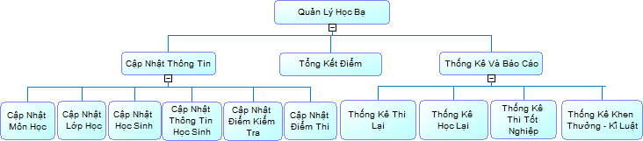

1. **Sơ Đồ Luồng Dữ Liệu (DFD)**
   1. **Khái niệm**

DFD diễn tả tập hợp các chức năng của hệ thống và mối quan hệ chuyển giao thông tin giữa các chức năng hay nói khác đi nó cung cấp bức tranh động về hệ thống

DFD được sử dụng là các công cụ cơ bản trong tất cả các giai đoạn phân tích , thiết kế ,trao đỗi và lưu trữ dữ liệu.

* 1. **Định nghĩa các ký hiệu sử dụng trong sơ đồ**
* Tiến trình : là một hoạt động có liên quan đến sự biến đỗi hoạc tác động của thông tin.

Ký hiệu :

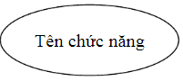

* Luồng dữ liệu : Luồng thông tin vào hoặc ra khỏi tiến trình.

Ký hiệu luồng dữ liệu là một đường kẻ có mũi tên , trên đó có viết tên của luồng dữ liệu . Tên luồng dữ liệu phải là một danh từ cho phép hiểu vắn tắt nội dung của dữ liệu được chuyển giao.

Ký hiệu :

C:\Users\BOE\Desktop\luongdulieu.png

* Kho dữ liệu : là một tập hợp các dữ liệu được lưu lại đểcó thể truy nhập nhiều lần về sau.

Biểu diễn thông tin cần cất giữ . Tên kho chỉ dữ liệu trong kho

Ký hiệu :

C:\Users\BOE\Desktop\khodulieu.png

* Tác nhân ngoài : là một người , một nhóm người , một tổ chức hay một đói tượng (thực thể ) ở bên ngoài hệ thống , nhưng có trao đỗi thông tin với hệ thống

Ký hiệu :

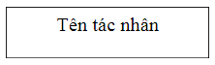

* 1. **Sơ đồ luồng dữ liệu**

**4.3.1. Mức khung cảnh**

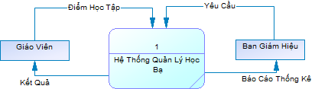

**4.3.2. Mức đỉnh cho toàn hệ thống**

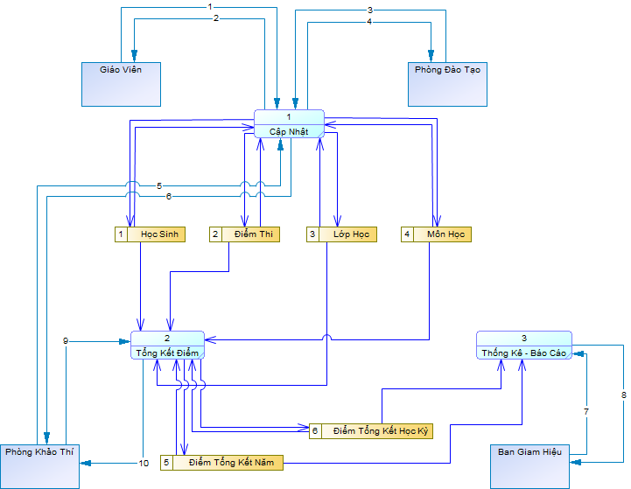

Giải thích :

1 . Giáo Viên cập nhật đưa ra thông tin học sinh , điểm kiêm tra của học sinh

2 . Trả về kết quả sau khi Giáo Viên cập nhật dữ liệu

3 . Phòng Đào Tạo đưa ra thông tin về lớp học , môn học của học sinh

4 . Trả về kết quả sau khi Phòng Đào Tạo cập nhật dữ liệu

5 . Phòng Khảo Thí cập nhật thông tin về điểm thi

6 . Trả về kết quả sau khi Phòng Khảo Thí cập nhật dữ liệu

7 . Ban Giám hiệu yêu cầu thống kê và báo cáo

8 . Báo cáo, thống kê lại cho Ban Giám Hiệu

9 . Phòng Khảo Thí yêu cầu tổng kết điểm , nếu có sai sót thì chỉnh sửa thông tin

10 . Trả lại kết quả cho Phòng Khảo Thí

**4.3.2. Mức dưới đỉnh**

Như trên biểu đồ dữ liệu mức đỉnh đã thể hiện , ta thấy các chức năng chính của chương trình bao gồm

* Cập nhật dữ liệu
* Tổng kết điểm
* Báo cáo thống kê

**Cập nhật dữ liệu :**

Cập nhật thông tin về học sinh

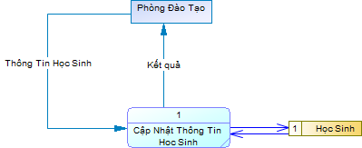

Cập nhật môn học

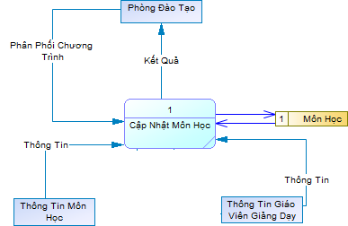

Cập nhật lớp học

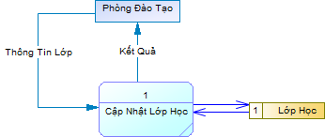

Cập nhật điểm rèn luyện

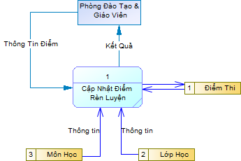

**Tổng kết điểm :**

Tổng kết điểm học kì

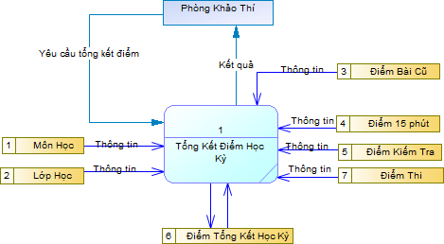

Tổng kết điểm cả năm

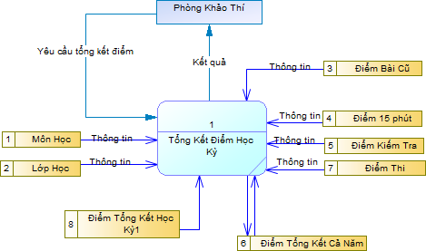

**Thống kê – báo cáo :**

Thống kê học lại

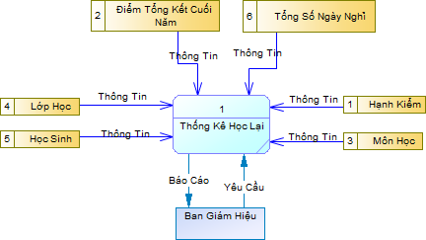

Thống kê thi lại

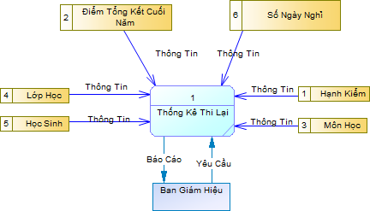

Thống kê thi tốt nghiệp

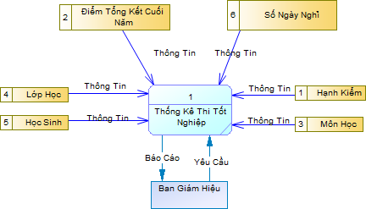

Thống kê khen thưởng – kỉ luật

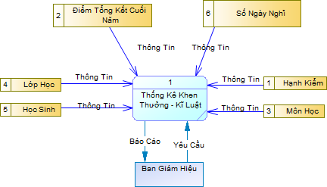

1. **Mô Hình Liên Kết Dữ Liệu (ERD)**

Thực thể : là một đối tượng được quan tâm đến trong hệ thống quản lý

Kiểu thực thể : là tập hợp các thực thể có cùng bản chất

Liên kết : là sự ràng buộc có ý nghĩa về mặt quản lý giữa hai hay nhiều thực thể

Kiểu liên kết : là tập hợp các liên kết có cùng bản chất

* Các dạng liên kết

+ liên kết 1 – 1

+ liên kết 1 – n

+ liên kết n – n

Thuộc tính: là một giá trị dùng để mô tả một khía cạnh nào đó của một thực thể

Thuộc tính khóa : để phân biệt giữa hai đối tượng cùng kiểu thực thể

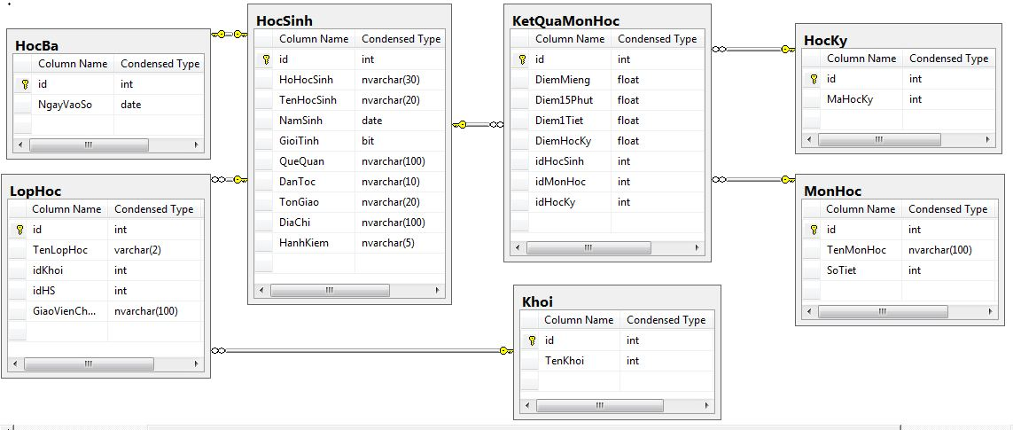

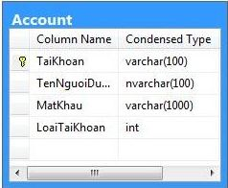

**6. Thiết Kế Giao Diện**

Một số giao diện về phần mềm

6.1 Thiết kế màn hình đăng nhập :

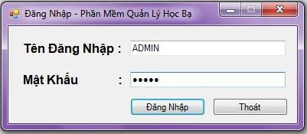

6.2 Thông tin cá nhân tài khoản :

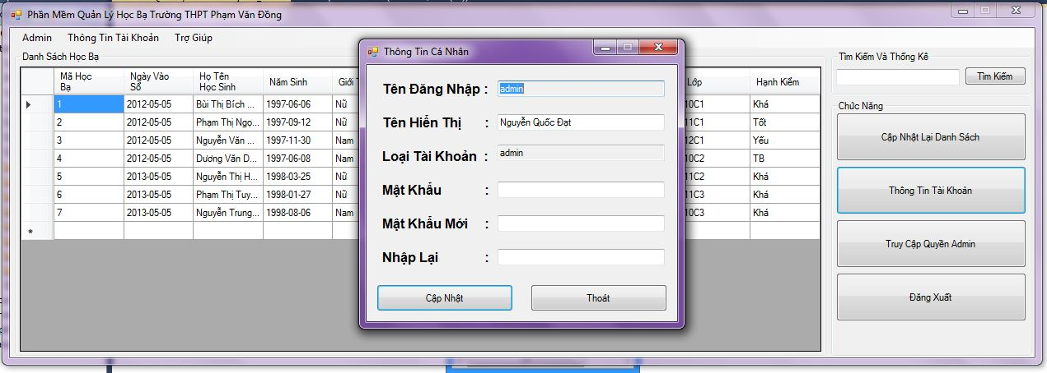

6.3 Thông tin của học bạ :

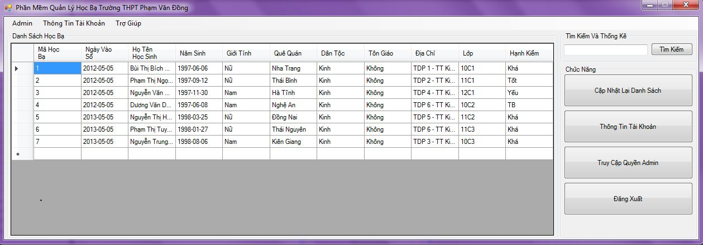

6.4 Thông tin môn học :

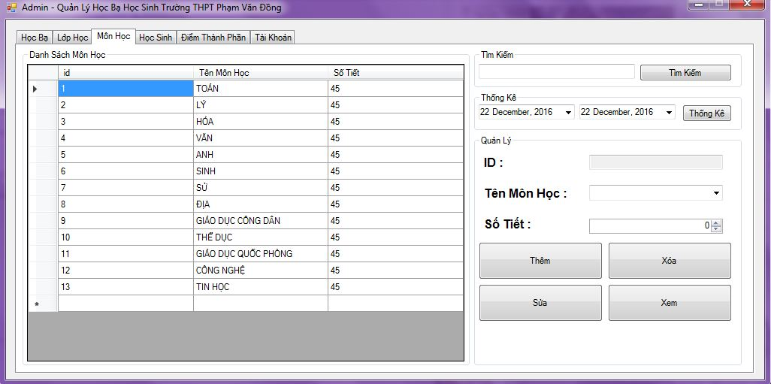

**7. Bảng Phân Công Công Việc**

|  |  |  |  |  |  |
| --- | --- | --- | --- | --- | --- |
| Nhiệm vụ | Thời gian bắt đầu – kết thúc | Người thực hiện | Kì hạn trong mức cho phép | Mục tiêu Hoàn Thành | Mức độ hoàn thành |
| Khảo sát hiện trạng và xác định yêu cầu đặt ra từ phía nhà trường | 20/11/2016  23/11/2016 | Hải,Đạt | 24/11/2016 | Bản khảo sát chi tiết về các yêu cầu đặt ra | 100% |
| Đưa ra mô hình ER,BFD, DFD | 24/11/2016  26/11/2016 | Hải |  | Mô hình ER, DFD,BFD | 100% |
| Mô tả thành phần giao diện | 27/11/2016  29/11/2016 | Hải |  | Giao diện phần mềm | 100% |
| Mô tả thành phần xử lí | 29/11/2016  3/12/2016 | Đạt | 4/12/2016 | Các hàm về xử lí dữ liệu:cập nhật,thêm,xóa | 100% |
| Mô tả thành phần dữ liệu | 27/11/2016  3/11/2016 | Hải | 4/12/2016 | Các bảng dữ liệu , các truy vấn với dữ liệu | 100% |
| Xây dựng cơ sở dữ liệu (SQL sever) | 5/12/2016  10/12/2016 | Hải | 11/12/2016 | Cơ sở dữ liệu được hoàn thành | 100% |
| Xây dựng phần mềm (Dùng C#) | 5/12/2016  10/12/2016 | Đạt | 11/12/2016 | Phần mềm được hoàn thành đã kết nối cơ sở dữ liệu | 100% |
| Kiểm thử phần mềm | 12/12/2016  14/12/2016 | Hải |  | Kiểm tra các dữ liệu nhập vào, xem xét các lỗi xảy ra trong quá trình chạy chương trình |  |
| Bảo trì | 16/12/2016  16/12/2018 | Đạt,Hải |  | Thực hiện bảo trì phần mềm khi bàn giao |  |

**Kết Luận**

Nhờ có các phần mềm thì công việc truy xuất thông tin hay thêm,bớt sửa,xóa... một số nội dung trở nên đơn giản hơn rất nhiều. Phần mềm tạo điều kiện thuận tiện trong việc quản lí học bạ của tất cả các học sinh trong trường.

Ví dụ như để quản lý được điểm của học sinh thì người quản lý cần liên tục cập nhật điểm của học sinh. Thông tin về học sinh như: mã học sinh, giới tính, năm sinh, quê quán, điểm thi.… Công việc đó làm người quản lý rất vất vả. Với phần mềm quản lý điểm mà chúng em nghiên cứu và xây dựng trong bài tập sẽ phần nào giúp ích cho người quản lý.

Một số giải pháp cho quản lí học bạ ở trường THPT Phạm Văn Đồng nói riêng và các trường THPT nói chung :

1. Tính ứng dụng - Giao diện màn hình để nhập dữ liệu, khai thác dữ liệu một cách đơn giản, tiện lợi cho người sử dụng, cho phép nhập các thông tin theo biểu mẫu xác lập. Giao diện có các thực đơn, màn hình được tiếng Việt hoá, dễ sử dụng, dễ hiểu, dễ nhớ và có hệ thống trợ giúp.

2. Tính toàn vẹn, an toàn dữ liệu

- Khi cập nhật thay đổi đối tượng và các thông tin khác...., các thông tin thuộc hồ sơ học sinh. Khi cập nhật sửa đổi thông tin nào đó hồ sơ phải tự động sửa đổi theo; không cho phép xoá một các thông tin này khi nó đã được sử dụng trong hồ sơ.

- Cơ chế sao lưu, khôi phục dữ liệu hợp lý, thuận tiện

3. Tính chặt chẽ của thông tin

- Khi sửa chữa một hồ sơ thì toàn bộ những mục khác được cập nhật lại, VD. Thay đổi điểm môn toán thì điểm TB toán thay đổi và cả điểm TB các môn cung sẽ được thay đổi.   
- Khi nhập dữ liệu của đối tượng cần quản lý như điểm, mã số học sinh... thì phải vào mã cho các đối tượng này.Khi vào thiếu chương trình sẽ thông báo.

- Chỉ cho phép cập nhật những dữ liệu sẵng có như:mã học sinh, điểm, ….có sẵn. Nếu chưa có, thì có thể thêm mới trước khi sử dụng các thông tin này

4. Tính bảo mật của hệ thống.

Vì sự hiểu biết và kinh nghiệm còn hạn chế nên chắc chắn phần mềm của chúng em vẫn còn nhiều thiếu sót. Rất mong nhận được ý kiến đóng góp của thầy và các bạn. Chúng em xin chân thành cảm ơn .!